AUTORIZACIÓN  Autorizo a  ………………………………………………………………....................  (Nombre y apellidos)  Hijo/a de ………………………………………….…………………...…… con D.N.I. …………….….……..  (Nombre y apellidos del padre)  y de ……………………………………………………………………….  con D.N.I. ………………........  (Nombre y apellidos de la madre)  A asistir a la Jornada Mundial de la Juventud de Lisboa desde el 26 al 31 de julio (días en la diócesis si se ha marcado dicha propuesta) y 31 al 6 de agosto, que organiza la Parroquia [nombre de la parroquia] y la delegación de adolescencia y juventud (Diócesis de Albacete)  .  Los firmantes del presente documento, en su calidad de representantes legales del menor, autorizan a la Organización del Encuentro Diocesano de Jóvenes para que obtenga y utilice imágenes y el nombre del menor relacionadas con el evento en las publicaciones de todo tipo que realice el mismo, ya sean impresas o en formato digital (revistas, video divulgativo, exposiciones, etc...). Asimismo autorizan que dichas imágenes sean obtenidas y difundidas por los medios de comunicación siempre que dicha difusión no comporte una intromisión ilegítima la intimidad, honra o reputación del menor o sea contraria a sus intereses, todo ello en los términos establecidos en el artículo 4 número 3 de la Ley Orgánica 1/1996, de Protección Jurídica del Menor.  _______________, ___de________________ 2022  Fdo. | 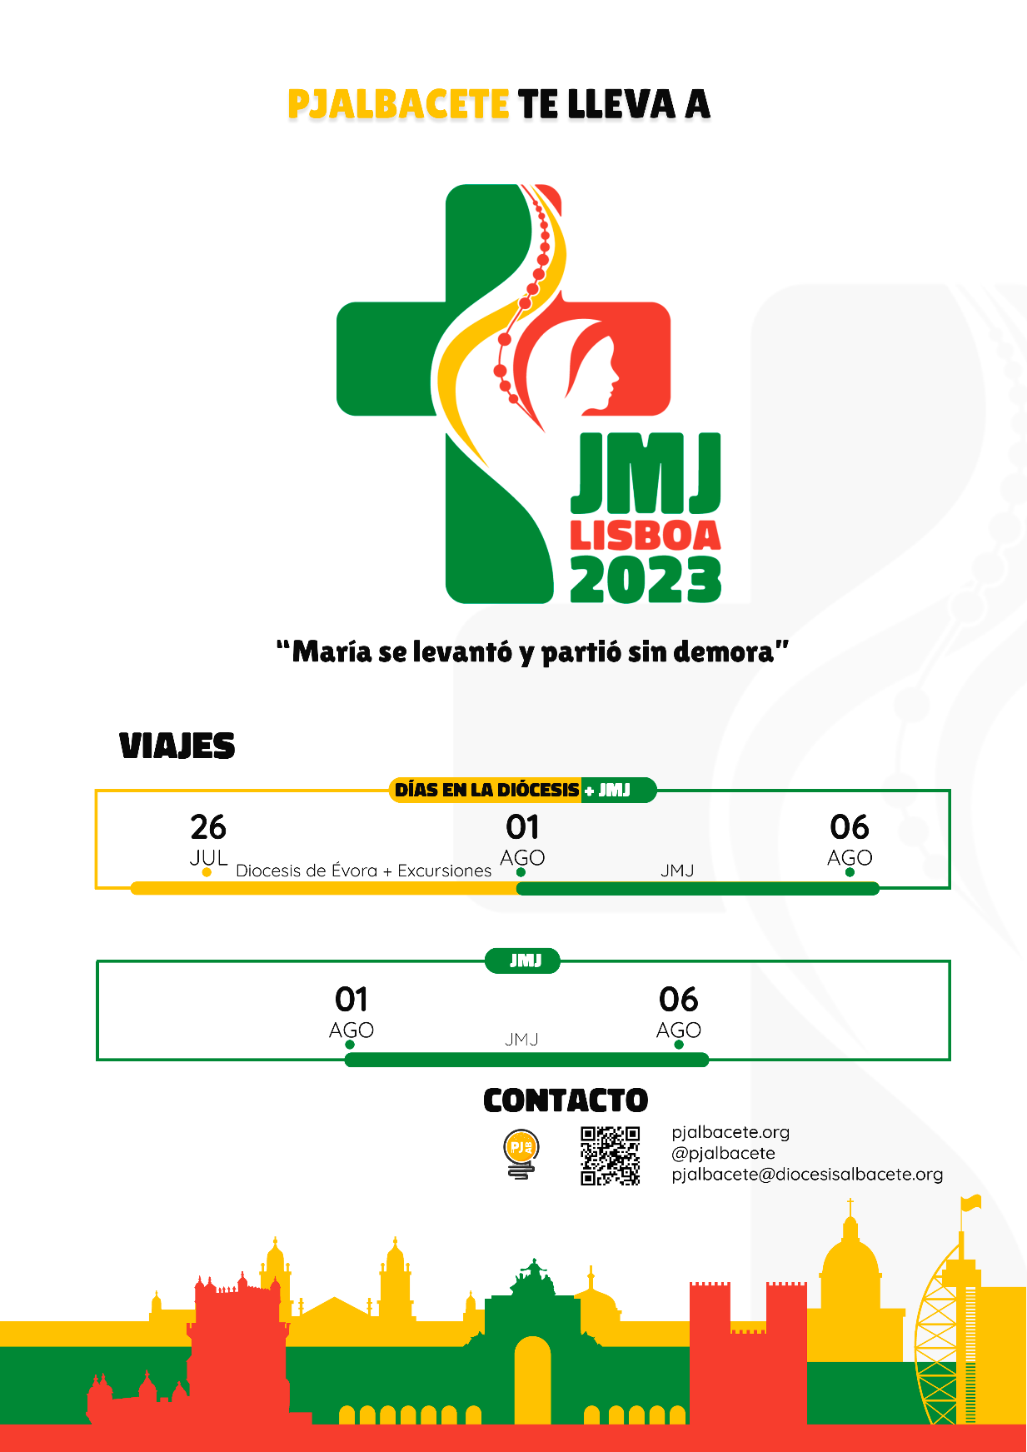
Lema: María se levantó y partió sin demora.  Motivación: La Jornada Mundial de la Juventud (JMJ) es un encuentro de jóvenes de todo el mundo con el Papa. Es, además, una peregrinación, una fiesta de la juventud, una expresión de la Iglesia universal y un fuerte momento de evangelización del mundo juvenil. Se presenta como una invitación a una generación determinada en construir un mundo más justo y solidario. A pesar de su identidad claramente católica, está abierta a todos, tanto a los más cercanos a la Iglesia, como a los más distanciados.  Viajes: La Jornada Mundial de la Juventud comenzará el 31 de julio de 2023 con el encuentro de peregrinos españoles en Lisboa. Y concluirá el 6 de agosto con el acto de clausura. Además, es posible apuntarse a los días en la diócesis de Évora señalándolo en la autorización. Para ambos viajes el transporte esta incluido (ida y vuelta) desde Albacete capital.  Cosas a llevar: Almuerzo, comida y merienda del día de salida. Ropa cómoda para varios días, saco de dormir, esterilla y bolsa de aseo.  Inscripción: Llevar la autorización a la parroquia de XXXX  Organizado: Secretariado Diocesano de Adolescencia y Juventud de la Diócesis de Albacete, Conferencia Episcopal Española, Conferencia Episcopal Portuguesa y la parroquia de XXXX | FICHA  NOMBRE ____________________________________________________________  PARROQUIA, C. ESCOLAR O MOVIMIENTO: _______________________  TALLA DE CAMISETA: S M L XL XXL  EDAD______________________  TIPO DE VIAJE: JMJ (31/07-6/08)  Días en la Diócesis+JMJ (26/07-6/08)  NOMBRE DE TU RESPONSABLE DE GRUPO_______________________  TELÉFONO DE LOS PADRES  ___________________________________________________________  ALERGIAS/TRATAMIENTOS____________________________________________________________

